ZWJ智能轴位移监视仪
西安蓝田恒远水电设备有限公司

电话:(029)83337934
传真:(029)88217610
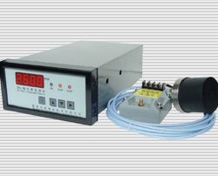
手机:15091679146 13488189052
E-mail:lizhaozhao100@163.com
网址; http://www.xahysd.com

一、概述
智能轴位移监视仪是一种单元结构的主轴轴向位移监测仪表。监测仪以单片机为核心处理器，配置非接触的电涡流位移传感器、前置放大器智能轴位移监视仪，实现对水轮发电机组运行过程中主轴轴向位移的监测。
二、特点
■ 以单片机为核心处理器单元，数据处理功能强，精度高；
■ 输出与显示量程相对应的标准模拟量信号；
■ 提供报警状态显示和常开接点输出，两级报警值可单独设定；
■ 具有断电记忆、参数自动保护功能；
■ 可切换显示电涡流位移传感器的间隙电压值；
■ 完善的系统自检功能；
■ 提供变送器工作电源。
三、技术参数
■ 输入信号：一路电涡流传感器信号；
■ 测量范围：0～20.00mm（或用户确定）；
■ 测量精度：±0.01mm；
■ 灵敏度：5V/mm（或2.5V/mm）；
■ 频率响应：0.5Hz～250Hz；
■ 显示方式：8位数码管显示；
■ 提供传感器工作电源：DC±12V；
■ 输出模拟信号：DC4～20mA（负载电阻≤525V）；
■ 输出报警信号：接点形式：常开 接点容量：AC220V 5A/ DC24V 5A
■ 报警设定值：两级报警输出（量程范围内任意设定）；
■ 仪表工作电源；AC220V±10％ 50Hz；
■ 功耗：10W；
■使用环境：温度0～＋45℃；相对湿度≤90％
四、工作原理
智能轴位移监视仪由电涡流传感器、监视仪表和连接电缆等部件组成。电涡流传感器监测主轴的轴向位移量，经低通滤波、抗干扰处理及输出驱动后送入监测仪表。监测仪表将接受的轴位移信号进行数据显示，输出两级报警接点，同时输出与显示值对应的模拟量信号。可设置两级报警。
五、面板图
①仪表电源状态及监视量报警状态指示； ②监视量数值显示窗；
③设置键，持续按下此键，仪表进入置数状态； ④加一键，按此键闪动位的数据值自动减1；
⑤减一键，按此键闪动位的数据值自动加1； ⑥循环健，按此健显示位右移一位
六、接线端子图
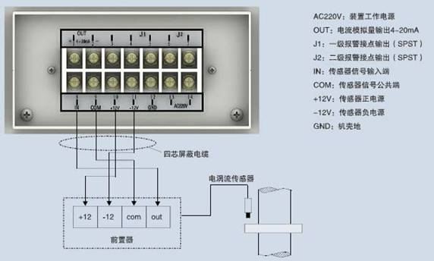
七、外形尺寸及开孔尺寸
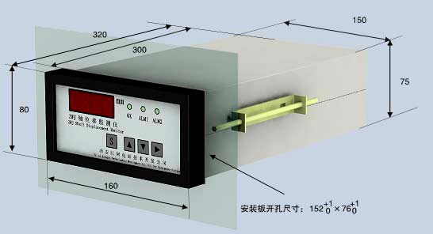
八、选型说明
